**东南大学电工电子实验中心**

**实 验 报 告**

**课程名称： 数字与逻辑电路实验A**

**第五次实验**

实验名称： FPGA 小系统设计

院 （系）： 自动化 专 业： 自动化

姓 名： 邹滨阳 学 号： 08022305

实 验 室: 金智楼电子技术4室105 实验组别： 无

同组人员： 无 实验时间：2023年12月7日

评定成绩： 审阅教师：

**一、实验目的**

1. 综合前面所学的各项内容

2. 了解掌握数字系统设计的流程和方法

3. 掌握复杂电路连接和调试技能

**二、实验原理（预习报告内容，如无，则简述相关的理论知识点。）**

大致为把该数字系统进行分类：  
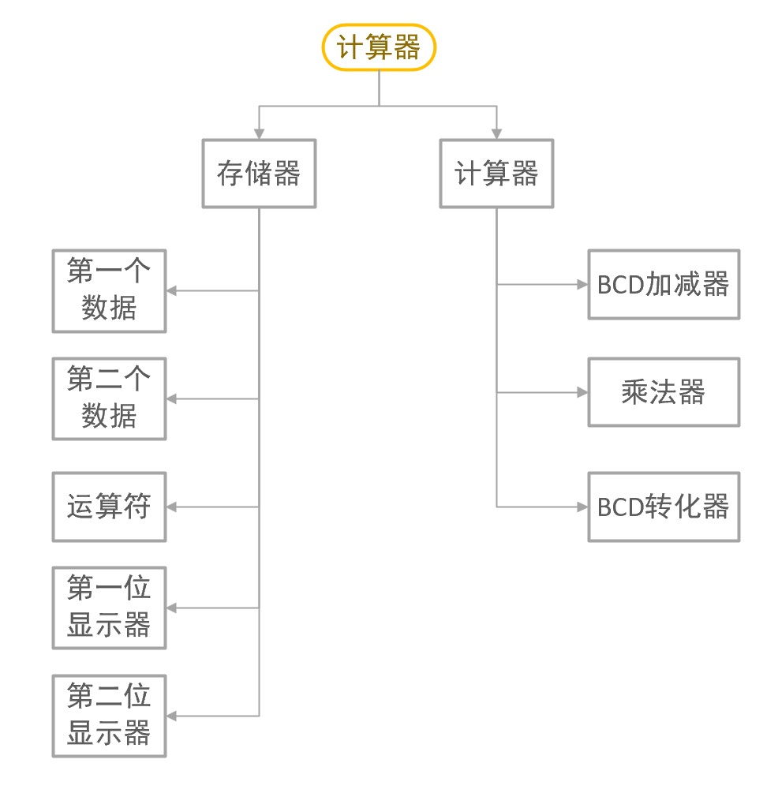

绘制流程图如下：

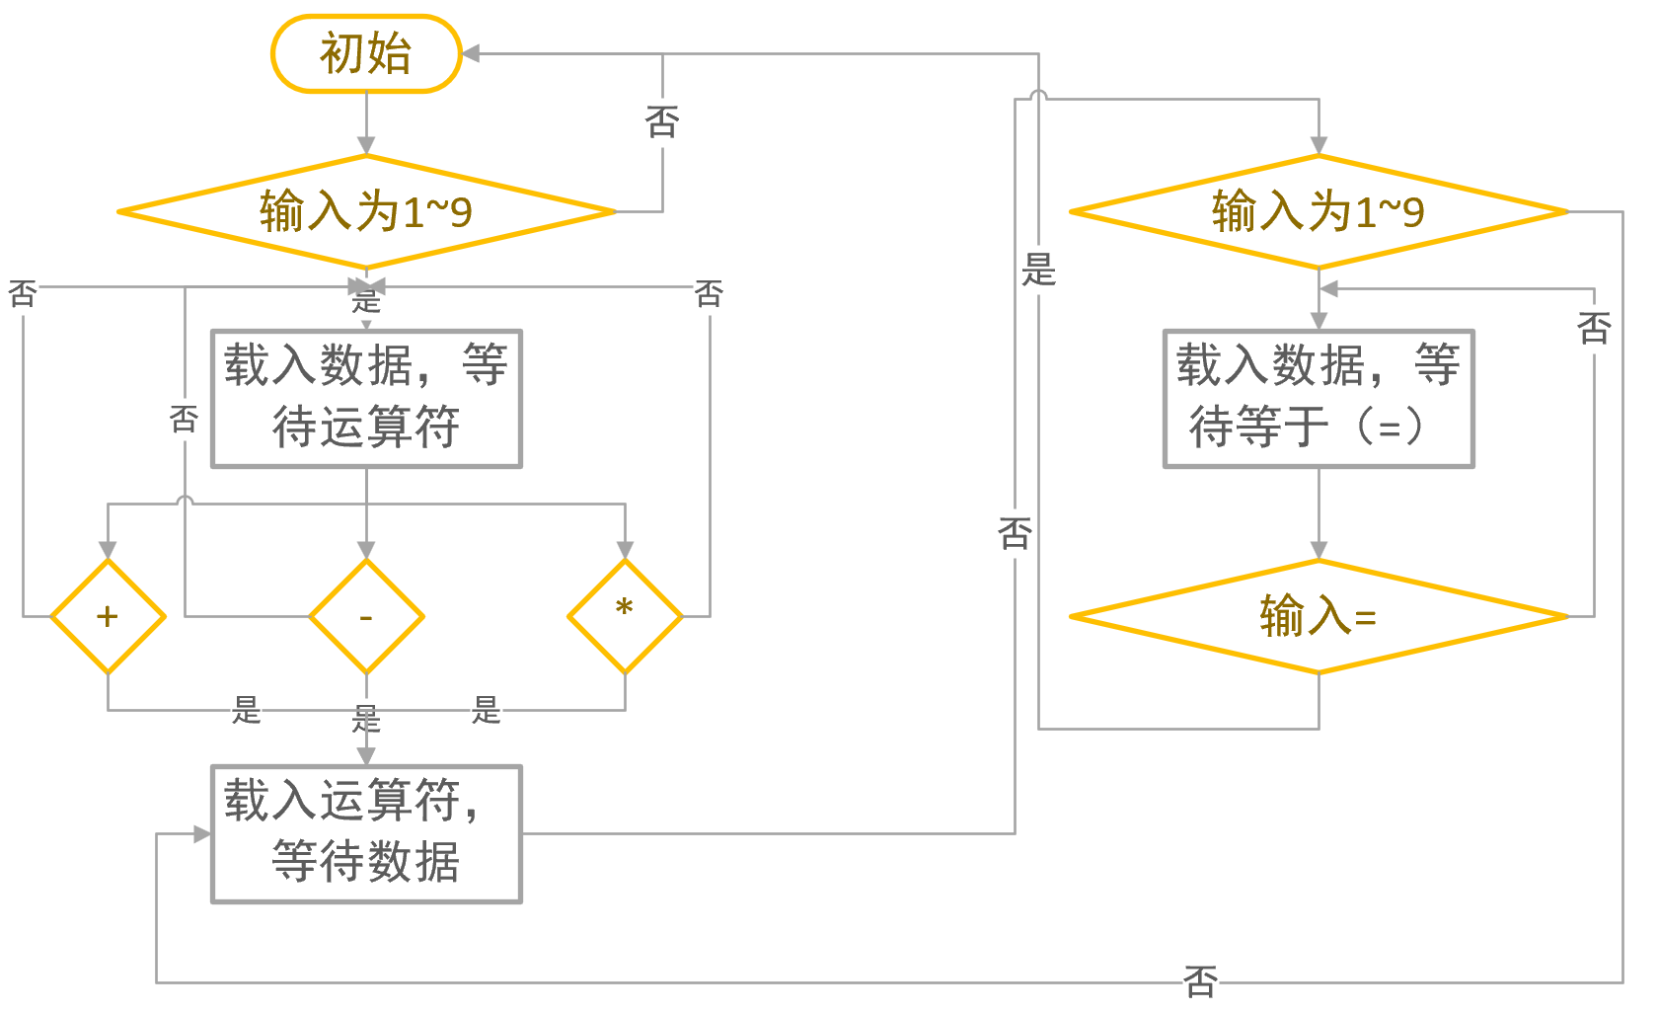

根据流程我们可以划分出以下几个状态和对应编号

|  |  |  |
| --- | --- | --- |
| 状态 | 编号 | 功能 |
| S0 | 000 | 初始状态（显示0） |
| S1 | 001 | 输入一个数据后的状态（显示载入的数据） |
| S2 | 010 | 输入运算后的状态（显示0） |
| S3 | 011 | 输入下一个数据后的状态（显示载入的数据） |
| S4 | 100 | 输入等于=后的状态（显示答案） |

其实可以把S4和S0合并

|  |  |  |
| --- | --- | --- |
| 状态 | 编号 | 功能 |
| S0 | 00 | 初始状态（显示上一次的答案（没有则为0）） |
| S1 | 01 | 输入一个数据后的状态（显示载入的数据） |
| S2 | 10 | 输入运算后的状态（显示0） |
| S3 | 11 | 输入下一个数据后的状态（显示载入的数据） |

所以可以画出状态转移图：

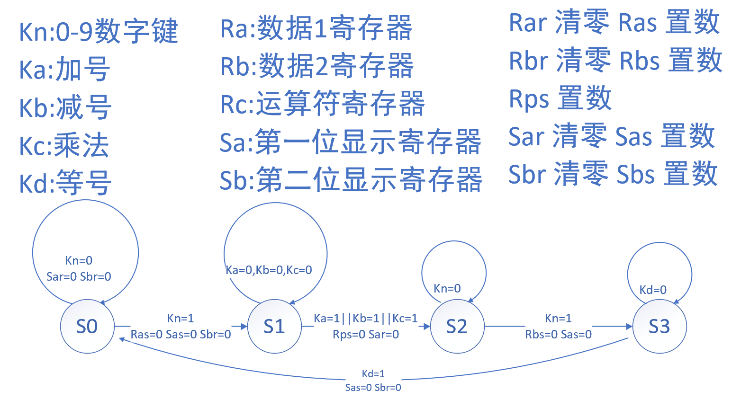

|  |  |  |  |  |  |  |  |  |  |  |  |  |  |  |  |  |  |  |  |
| --- | --- | --- | --- | --- | --- | --- | --- | --- | --- | --- | --- | --- | --- | --- | --- | --- | --- | --- | --- |
| 状态 | | 输入 | | | | | 状态编码 | | | | 输出 | | | | | | | | |
| 现态 | 次态 | Ka + | Kb - | Kc * | Kd = | Kn | 现态 | 次态 | EN | LD | Sbs | Sbr | Sas | Sar | Rps | Rbs | Rbr | Ras | Rar |
| S0 | S0 | Φ | Φ | Φ | Φ | 0 | 00 | 00 | 0 | 1 | 1 | 1 | 1 | 1 | 1 | 1 | 0 | 1 | 0 |
| S1 | 0 | 0 | 0 | 0 | 1 | 01 | 1 | 1 | 1 | 0 | 0 | 1 | 1 | 1 | 1 | 0 | 1 |
| S1 | S1 | 0 | 0 | 0 | Φ | Φ | 01 | 01 | 0 | 1 | 1 | 1 | 1 | 1 | 1 | 1 | 1 | 1 | 1 |
| S2 | 1 | 0 | 0 | 0 | 0 | 10 | 1 | 1 | 1 | 1 | 1 | 0 | 0 | 1 | 1 | 1 | 1 |
| 0 | 1 | 0 | 0 | 0 | 1 | 1 | 1 | 1 | 1 | 0 | 0 | 1 | 1 | 1 | 1 |
| 0 | 0 | 1 | 0 | 0 | 1 | 1 | 1 | 1 | 1 | 0 | 0 | 1 | 1 | 1 | 1 |
| S2 | S2 | Φ | Φ | Φ | Φ | 0 | 10 | 10 | 0 | 1 | 1 | 1 | 1 | 1 | 1 | 1 | 1 | 1 | 1 |
| S3 | 0 | 0 | 0 | 0 | 1 | 11 | 1 | 1 | 1 | 1 | 0 | 1 | 1 | 0 | 1 | 1 | 1 |
| S3 | S3 | Φ | Φ | Φ | 0 | Φ | 11 | 11 | 0 | 1 | 1 | 1 | 1 | 1 | 1 | 1 | 1 | 1 | 1 |
| S0 | 0 | 0 | 0 | 1 | 0 | 00 | 1 | 0 | 0 | 1 | 0 | 1 | 1 | 1 | 1 | 1 | 1 |
|  |  |  |  |  |  |  |  |  | 计数 | 置数 | 置数 | 清零 | 置数 | 清零 | 置数 | 置数 | 清零 | 置数 | 清零 |
|  |  |  |  |  |  |  |  |  |  |  | 高位显示 | | 低位显示 | | 符号 | 数据二 | | 数据一 | |

利用卡诺图计算相关的数据

**三、实验内容**

1. 实验基础部分(70%)

设计一个简易计算器，它具有下列运算功能：

(1) 一位十进制数的相加；

(2) 一位十进制数的相减；

(3) 数值和运算符用4×4键盘输入（实验室提供接口程序），其中A为“+”，B为“-”，C为“×”，E为“=”

(4) 数值用数码管以十进制形式显示，以加法为例，初始时显示全“0”，先输入被加数，再输入运算符，按下运算符键后，数码管显示全“0”，再输入加数，方法和前面一样，最后按下“=”，数码管显示运算结果

2. 实验扩展部分(30%)

(1) 一位十进制数的相乘，必须采用串行乘法实现；

(2) 其他自选功能

**四、实验使用仪器设备（名称、型号、规格、编号、使用状况）**

FPGA板EP4CE6E22C8N

Quartus II

示波器

**五、实验总结**

。

**六、参考资料（预习、实验中参考阅读的资料）**

**《数字集成电路数据手册》，国防工业出版社**

**《数字逻辑与数字系统》，王银城等编著，清华大学出版社**

**《数字逻辑与数字系统设计》，陈宏等编著，高等教育出版社**